

**UNIVERSIDAD TECNOLÓGICA DE PANAMÁ**

**FACULTAD DE INGENIERÍA DE SISTEMAS COMPUTACIONALES**

**Ingeniería en Sistemas de Información**

**Ingeniería de Software Aplicada**

**Proyecto Final**

Seguimiento #1

**PayApp- Aplicación de pago móvil.**

**Facilitadora**: Ing. Jeanette Riley

**Integrantes**

Johel Batista 8-914-587

Sebastián Maldonado 8-984-1276

Alessandro Vergara 8-971-1446

Mariana Zabala 20-70-5218

**I Semestre Académico**

**2023**

|  |  |  |  |
| --- | --- | --- | --- |
| **Necesidad** | **Característica** | **Procesos** | **Casos de Uso** |
| **Informar sobre los servicios que ofrece la universidad actualmente.** | * Actualización de servicios. * Consulta de servicios. | * Poner a disposición una sección informativa sobre las funcionalidades del Sistema. * Mostrar al usuario nuevas actualizaciones que se realicen en el sistema. * Obtener información sobre los procesos que involucran pagos dentro la universidad (pagos en cafetería, pago de matrícula, pago en las librerías del complejo, pago en biblioteca, centro de copiado). | **Informar sobre servicios** |
| **Clasificación de los servicios requeridos según el tipo de usuario.** | * Se debe categorizar las funcionalidades que estarán disponibles para los distintos tipos de usuario (estudiantes, profesores, administrativos, etc.) * Accesos restringidos por usuario. | * Categorizar las funcionalidades según lo que requiera el tipo de usuario. * Administrador y profesores: pagos en cafetería (por investigar) * Estudiantes: pagos en cafetería, pago de matrícula, pago en las librerías del complejo, pago en biblioteca, centro de copiado. | **Categorizar servicios según usuario** |
| **Historial de transacciones.** | * Registro de pagos. * Brindar al cliente un documento legalmente válido que respalde las operaciones comerciales entre vendedor y comprador. | * Generar informes de transacciones mensuales para cada usuario. * Generar documentos electrónicos (Facturas, notas de crédito – débito o eventos de anulaciones). * Consultar los documentos recibidos o emitidos y exportarlos a otras plataformas. | **Registrar pago**  **Imprimir factura** |
| **Notificación de pagos realizados y pendientes.**  **Recordatorios de pago para los usuarios.** | * Recordar a los usuarios sus pagos pendientes. | * Brindar recordatorios a cada usuario sobre sus pagos pendientes, así pueden evitar recargos por morosidad. * Enviar notificaciones instantáneas al realizar transacciones. (estudiantes, profesores y administrativos) | **Recordar deudas**  **Notificar pagos realizados** |
| **Soporte técnico en caso de fallas producidas por el sistema.** | * Ayudar a los usuarios a solucionar problemas con el sistema. * Solución de fallos al generar pagos que no se procesen correctamente. | * Generar informes a los usuarios sobre problemas de conectividad, procesamiento de pagos y errores dentro de la plataforma. * Interactuar con el cliente para resolver una problemática. | **Generar informe de fallos**  **Contactar al cliente**  **Solucionar fallos** |
| **Verificación de identidad del cliente.** | * Verificar a través de datos biométricos o el uso de pines la identidad de la persona, y el uso correcto y apropiado de su herramienta de pago. | * Antes de que el pago sea procesado, la persona en cuestión deberá proporcionar al sistema una verificación de su identidad, a través del uso de tecnología biométrica (huella dactilar) o una contraseña, una vez que el sistema verifique la identidad del usuario exitosamente se podrá hacer el cobro del servicio. | **Verificar identidad** |
| **Verificación de perfil de usuario para registro en aplicación.** | * Realizar una validación de perfil en el primer registro de usuario mediante el uso de cédula y foto de rostro. | * Realizar el primer ingreso en la plataforma, con información personal (foto personal, foto de cédula, correo electrónico institucional, copia de recibo de pago de matrícula). * Realizar doble autenticación con un código de 6 dígitos enviado al correo electrónico institucional. | **Validar perfil** |
| **Auditoría de las transacciones que se realizan dentro del sistema.** | * Generar un reporte al cierre del día en el que se muestren todas las transacciones que fueron realizadas a través del sistema, junto con las especificaciones de cada transacción realizada por el estudiante, profesor o administrativo (fecha, hora, tipo de producto o servicio, monto y cliente). | * Una vez las transacciones son realizadas, estas se almacenan en una Base de Datos dónde se expresan los montos que han sido “movidos” dentro del sistema. * El usuario de administración entra al sistema para ver el estado de las transacciones monetarias. * Cuando se termina el día laboral, el sistema procede automáticamente a generar un audito de todas las cajas en las que se hicieron cobros. * Luego de ello, se procede a generar un reporte que será dado al equipo administrativo a cargo del sistema de cada una de las transacciones que fueron hechas. | **Generar reporte del día** |

**Diagramado de Casos de Uso**

**Caso de Uso:** Soporte técnico

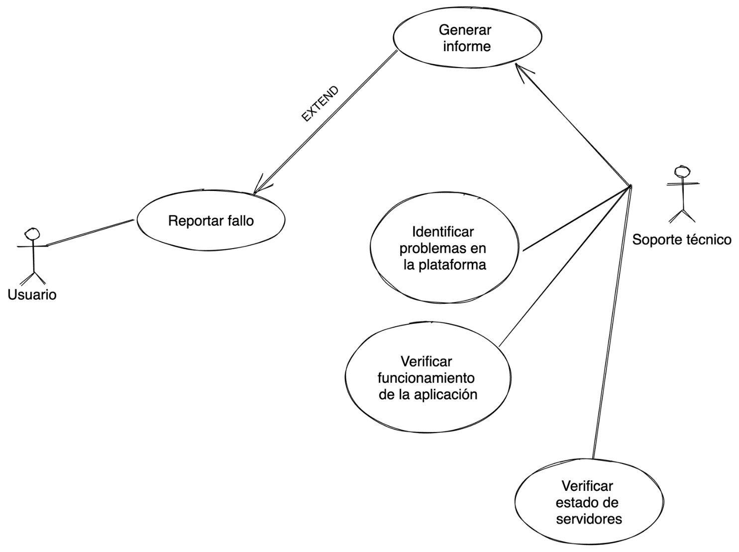

**Caso de Uso: Validar Perfil**

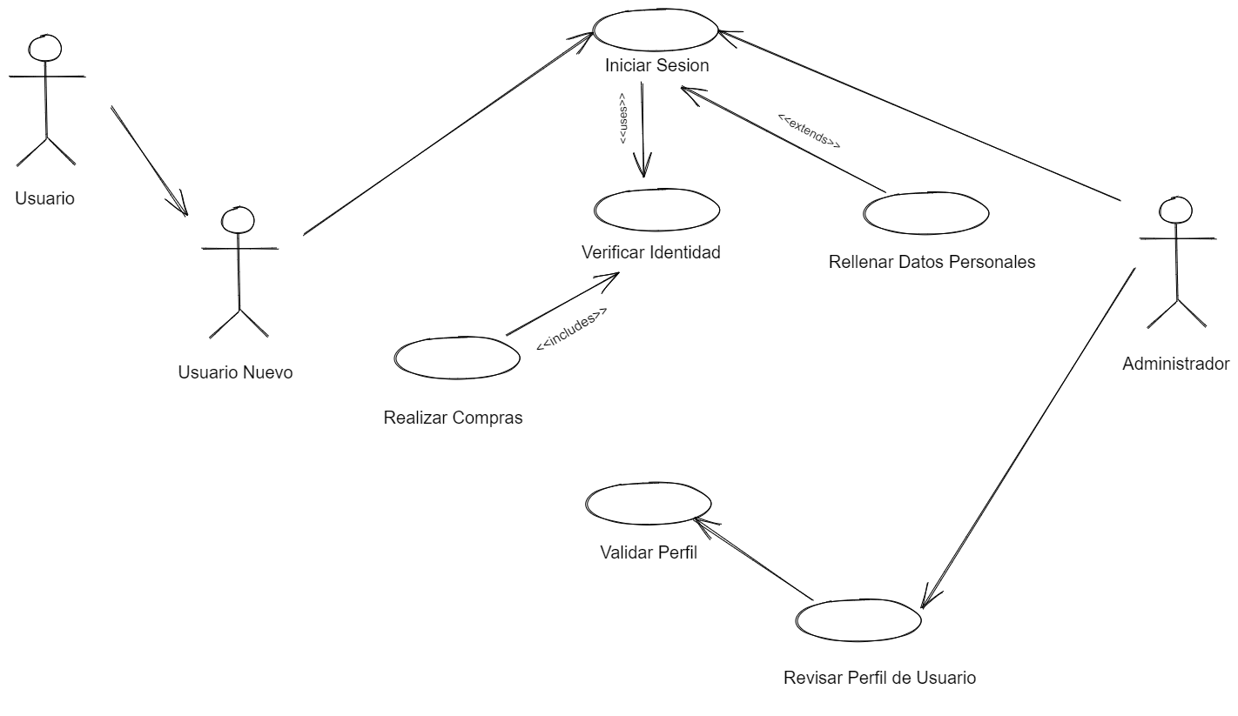

**Especificaciones de los Casos de Uso**

**Especificación para el Caso de Uso:** Generar Informe de Fallos

|  |  |
| --- | --- |
| **Nombre de caso de uso** | **Generar informe de fallos** |
| **Breve descripción** | Este ayudará a los usuarios con problemas dentro de la plataforma brindando una solución definitiva.  Dentro de los casos designados al soporte técnico, se encuentran: Solucionar problemas de interfaz, conectividad, procesamiento de pagos y errores de transacción. |
| **Flujo de eventos** | El usuario contacta al soporte técnico para informar acerca del problema latente dentro de la plataforma. |
| **Flujo básico** | El usuario halla un problema dentro de la plataforma que le impide realizar una transacción a pesar de mantener un saldo mayor al monto asignado y contacta al soporte técnico.   El soporte identifica un conflicto de enrutamiento para permitir conexiones entrantes al servidor.  El soporte permite el acceso del dispositivo en conflicto.  El usuario reinicia la aplicación y realiza su pago exitosamente. |
| **Flujos alternativos** | El usuario halla un problema dentro de la plataforma que le impide ingresar a la plataforma con su correo electrónico.   El soporte no encuentra fallos dentro del sistema ni servidores.  El soporte emite una notificación acerca del problema e identifica que el usuario no mantiene su plan de datos móviles en ahorro de energía + opciones solamente WIFI para la aplicación.  El usuario configura las opciones requeridas, reinicia la aplicación y mantiene una conectividad exitosa con la plataforma. |
| **Requisitos especiales** | El usuario requiere información legal sobre el uso de la plataforma y la regulación de normativas ISO 27001 para la seguridad y protección de la información suministrada. |

|  |  |
| --- | --- |
| **Condiciones previas** | El usuario debe de mantener conexión a internet para asegurar el ingreso correcto a la plataforma y para establecer contacto con el soporte técnico. |
| **Condiciones Posteriores** | Seguimiento de la problemática. |
| **Puntos de ampliación** | Contactar al cliente  Solucionar fallos |

**Especificación de Caso de Uso: Validar Perfil**

|  |  |
| --- | --- |
| **Nombre de Caso de uso** | **Validar Perfil** |
| **Breve Descripción** | Este caso de uso describe el proceso de validación de perfiles de usuarios (Administradores de sistema o usuarios registrados) en una plataforma de pago en linea y poder verificar su identidad. |
| **Flujo de eventos** | Una vez ingresada la información requerida (foto de perfil, foto de cédula, foto de pago de matrícula, nombre de usuario, correo institucional, etc.) el sistema inicializa un temporizador con 59 segundos para ingresar el código de doble autenticación enviado al correo. |
| **Flujo Básico** | 1. El usuario registrado inicia sesión en la plataforma. 2. El sistema verifica la autenticidad de las credenciales del usuario. 3. El sistema muestra el perfil del usuario. 4. El sistema revisa el perfil del usuario y verifica si cumple con los requisitos establecidos. 5. Si el perfil del usuario cumple con los requisitos, el sistema lo valida. 6. El sistema envía una notificación al usuario informando que su perfil ha sido validado. |
| **Flujo de excepción** | 1. Si el perfil del usuario no cumple con los requisitos, el sistema lo rechaza. 2. El sistema envía una notificación al usuario informando que su perfil ha sido rechazado y proporciona una razón para el rechazo. 3. El usuario realiza las correcciones necesarias en su perfil y solicita nuevamente su validación. 4. El administrador del sistema repite el proceso de revisión y validación. |
| **Flujos Alternativos** | * En el paso 2, si las credenciales del usuario no son válidas, el sistema muestra un mensaje de error y solicita al usuario que ingrese las credenciales correctas. * En el paso 5, si el perfil del usuario no cumple con los requisitos, el administrador del sistema puede solicitar al usuario que realice las correcciones necesarias antes de volver a validar su perfil. * En el paso 1, si el perfil del usuario es rechazado, el administrador del sistema puede proporcionar al usuario una lista detallada de los requisitos que no se cumplieron. * En el paso 3, si el usuario no realiza las correcciones necesarias, el administrador del sistema puede rechazar su solicitud de validación de perfil. |
| **Requisitos Especiales** | * Implementar medidas de autenticación de usuarios y encriptación de datos para asegurar que el proceso de validación de perfiles sea seguro y la información del usuario esté protegida. * Garantizar que el sistema tenga un buen rendimiento para manejar grandes cantidades de usuarios y perfiles y permitir el acceso rápido y eficiente a los servicios y funcionalidades de la plataforma. |
| **Condiciones Previas** | * El usuario debe estar registrado en la plataforma. * El usuario debe haber creado un perfil en la plataforma. * El usuario debe formar parte de la institución de la universidad |
| **Condiciones Posteriores** | * El perfil del usuario será validado o rechazado según los requisitos establecidos. * El usuario recibirá una notificación informando sobre la validación o el rechazo de su perfil. |
| **Puntos de Ampliación** | * En el paso 2 se hace referencia a el caso de uso “Verificar Identidad” * En el paso 6 y el paso 8 se hace referencia a el caso de uso “Contactar al cliente” |

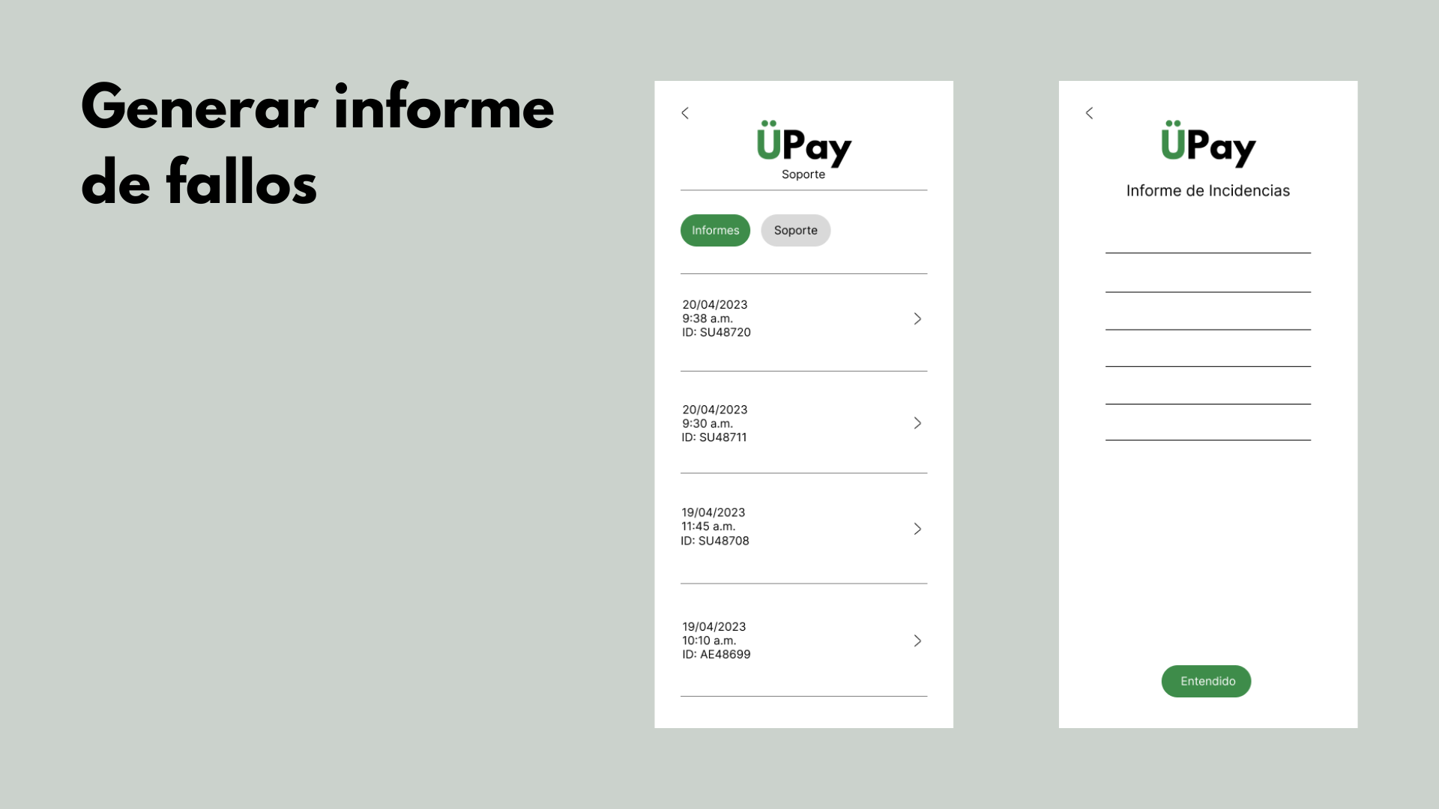**Prototipado de Pantallas Iniciales**



